WALExplorer 技术报告

项目信息
项目名称 | WALExplorer
项目类型 | PostgreSQL WAL文件解析工具
开发语言 | Python 3.8+
目标平台 | PostgreSQL 15.15
开发时间 | 2025年
项目地址 | https://github.com/Swcmb/WALExplorer

目录
- 研究意义与背景
- 研究内容与目标
- 所采用的关键技术
- 产品说明与功能展示
- 测试与验证
- 总结与展望

1. 研究意义与背景

1.1 PostgreSQL WAL机制概述
PostgreSQL WAL（Write-Ahead Logging）是数据库系统的核心机制之一，它确保了数据的持久性和一致性。WAL机制通过在修改实际数据文件之前，先将所有修改记录到日志文件中，从而实现了以下关键功能：
- 崩溃恢复：在系统崩溃后，可以通过重放WAL记录恢复数据
- 时间点恢复（PITR）：可以将数据库恢复到任意时间点
- 流复制：主库将WAL记录发送到备库，实现数据同步
- 逻辑复制：基于WAL的逻辑变更捕获和传输
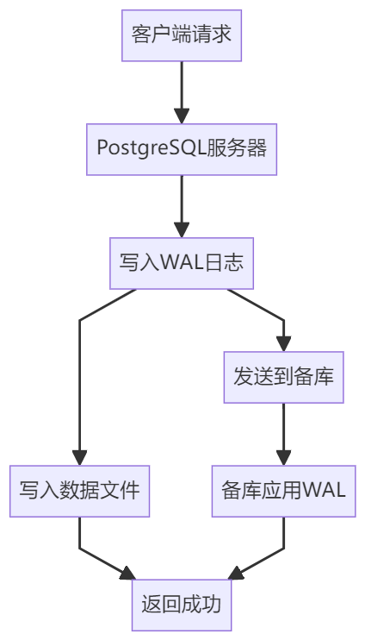

图1-1：PostgreSQL WAL机制流程图

1.2 WAL文件结构
PostgreSQL WAL文件采用分段存储方式，每个段文件大小为16MB（默认配置）。WAL文件包含以下主要组成部分：
- XLOG记录：表示单个数据库操作的原子单元
- 资源管理器（RMGR）：将WAL记录按功能分类
- LSN（Log Sequence Number）：64位日志序列号，唯一标识每个记录
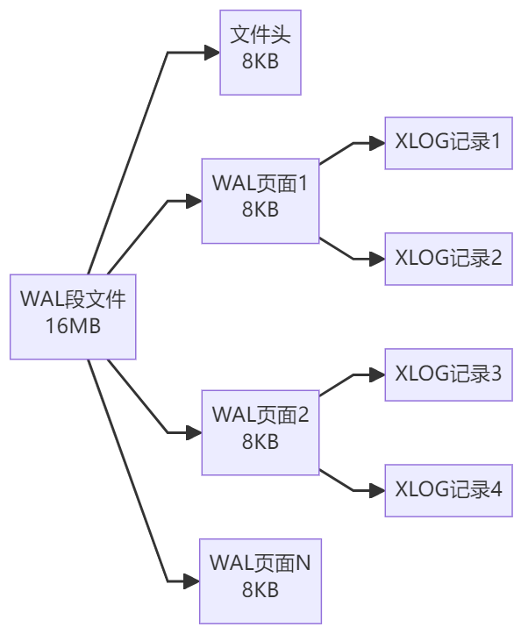

图1-2：WAL文件结构示意图

1.3 WAL解析的应用场景
WAL解析技术在多个领域具有重要的应用价值：
应用场景 | 描述 | 价值
数据恢复 | 从损坏的数据库中恢复数据 | 保障业务连续性
审计追踪 | 记录所有数据变更历史 | 满足合规要求
逻辑复制 | 实现数据同步和迁移 | 支持分布式架构
性能分析 | 分析数据库操作模式 | 优化数据库性能
安全监控 | 检测异常数据操作 | 增强数据安全
表1-1：WAL解析应用场景
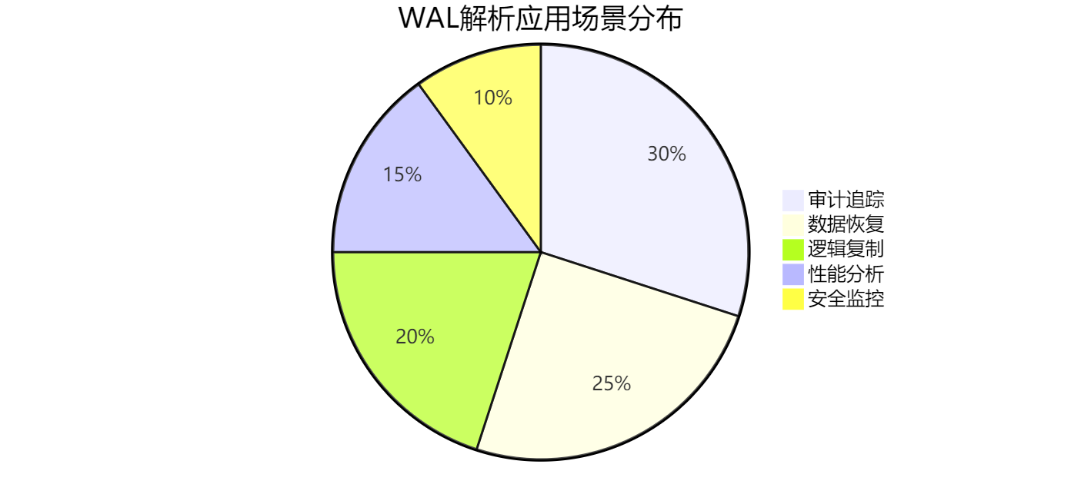

图1-3：WAL解析应用场景分布图

1.4 现有解决方案分析
当前市面上存在多种PostgreSQL WAL解析工具，主要包括：
工具名称 | 语言 | 优点 | 缺点
WalMiner | C | 性能高，可作为PG扩展 | 需要编译安装，学习曲线陡峭
XLogMiner | Java | 功能强大，支持多种输出 | 依赖JDK，资源消耗大
pg_waldump | C | 官方工具，原生支持 | 仅提供文本输出，功能有限
WALExplorer | Python | 易于使用，无外部依赖 | 性能相对较低
表1-2：现有WAL解析工具对比

1.5 本项目的创新点和价值
WALExplorer项目在以下几个方面具有独特的优势：
- 纯Python实现：无需编译，易于部署和维护
- 双格式支持：同时支持二进制和文本格式WAL文件
- 模块化设计：清晰的代码结构，易于扩展
- SQL输出：直接生成可执行的SQL语句
- 无外部依赖：仅使用Python标准库
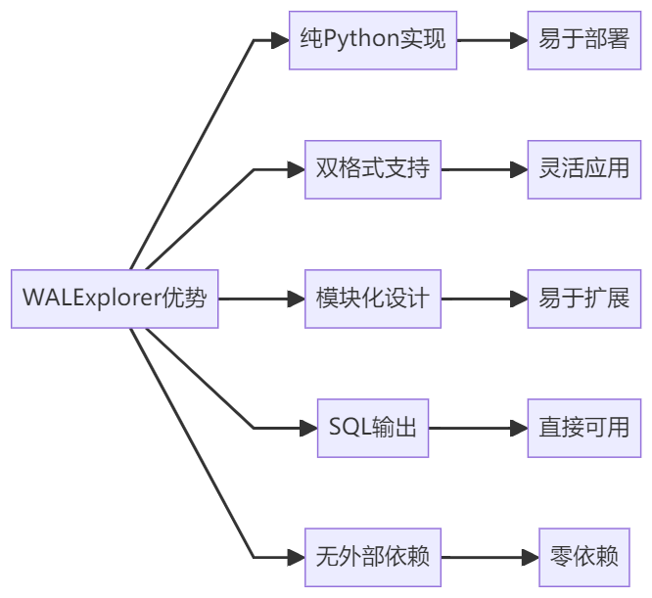

图1-4：WALExplorer优势关系图

1.6 社会价值和学术意义
社会价值：
- 为中小企业提供低成本的数据恢复解决方案
- 促进PostgreSQL生态系统的完善
- 为数据库安全审计提供技术支持
学术意义：
- 深入研究PostgreSQL WAL格式的实现细节
- 探索二进制数据解析的通用方法
- 为数据库日志分析提供参考实现

2. 研究内容与目标

2.1 项目核心任务
WALExplorer项目的核心任务是开发一个功能完整的PostgreSQL WAL文件解析工具，具体包括：
- WAL文件解析：解析PostgreSQL WAL文件的二进制格式
- DML语句提取：从WAL记录中提取INSERT、UPDATE、DELETE操作
- DDL语句解析：解析CREATE、ALTER、DROP等数据定义操作
- 事务管理：跟踪和管理事务状态
- SQL输出：生成可执行的SQL语句文件
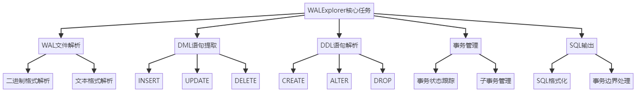

图2-1：项目核心任务层次图

2.2 功能需求分析
基于核心任务，项目需要实现以下功能模块：
功能模块 | 功能描述 | 优先级
二进制WAL解析 | 解析PostgreSQL二进制格式WAL文件 | 高
文本WAL解析 | 解析pg_waldump输出的文本格式 | 高
DML操作提取 | 提取INSERT、UPDATE、DELETE操作 | 高
DDL操作解析 | 解析CREATE、ALTER、DROP操作 | 中
事务管理 | 跟踪事务状态和边界 | 高
SQL格式化 | 生成可执行的SQL语句 | 高
过滤功能 | 按资源管理器或事务ID过滤 | 中
命令行接口 | 提供友好的命令行操作界面 | 高
表2-1：项目功能清单

2.3 项目开发里程碑
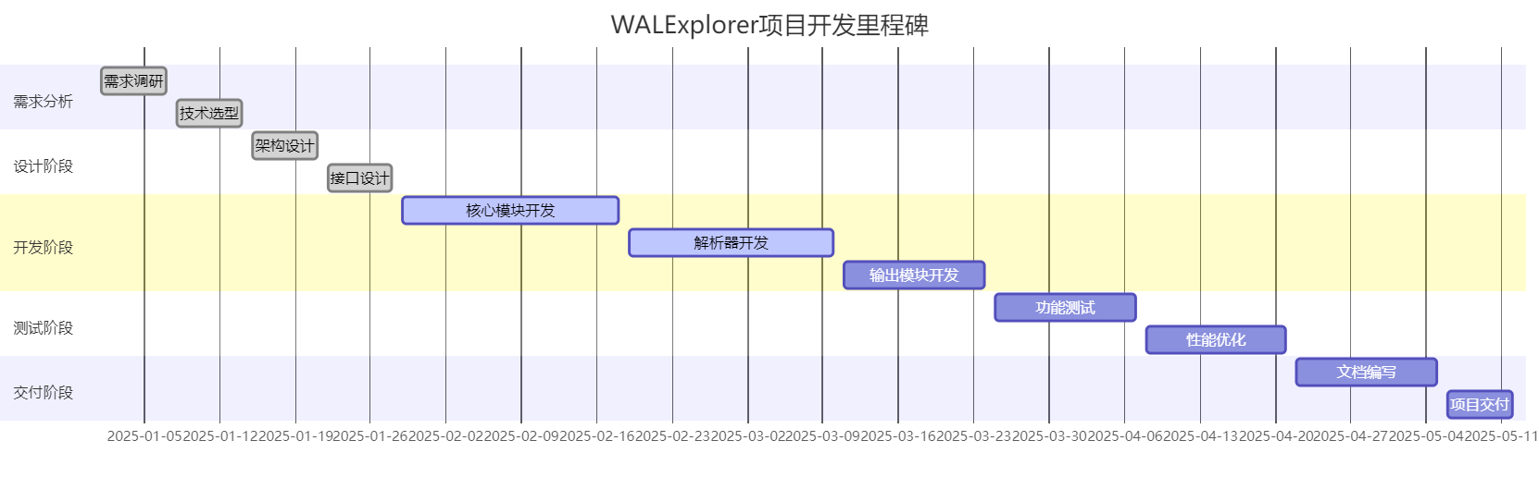

图2-2：项目开发里程碑甘特图

2.4 功能实现优先级矩阵
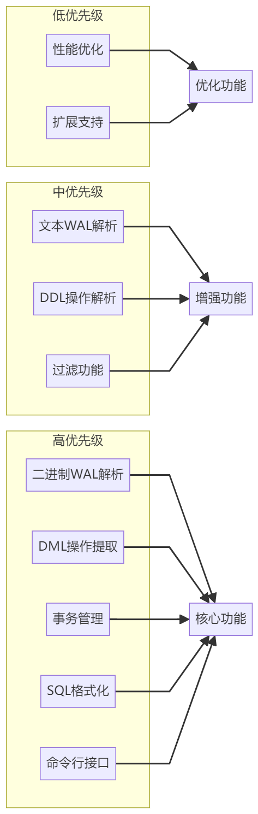

图2-3：功能实现优先级矩阵

2.5 预期成果
项目完成后将实现以下预期成果：
- 功能完整性：实现所有核心功能模块
- 代码质量：代码结构清晰，易于维护
- 文档完善：提供详细的使用文档和技术文档
- 性能达标：在合理时间内完成WAL文件解析
- 可扩展性：易于添加新的记录类型解析器

3. 所采用的关键技术

3.1 技术栈概述
WALExplorer项目采用以下技术栈：
技术类别 | 具体技术 | 版本要求 | 用途
编程语言 | Python | 3.8+ | 主要开发语言
标准库 | struct | 内置 | 二进制数据解析
标准库 | re | 内置 | 正则表达式匹配
标准库 | typing | 内置 | 类型提示
标准库 | dataclasses | 内置 | 数据类定义
目标数据库 | PostgreSQL | 15.15 | 测试和验证
表3-1：项目技术栈

3.2 项目技术架构
WALExplorer采用分层架构设计，共分为四层：
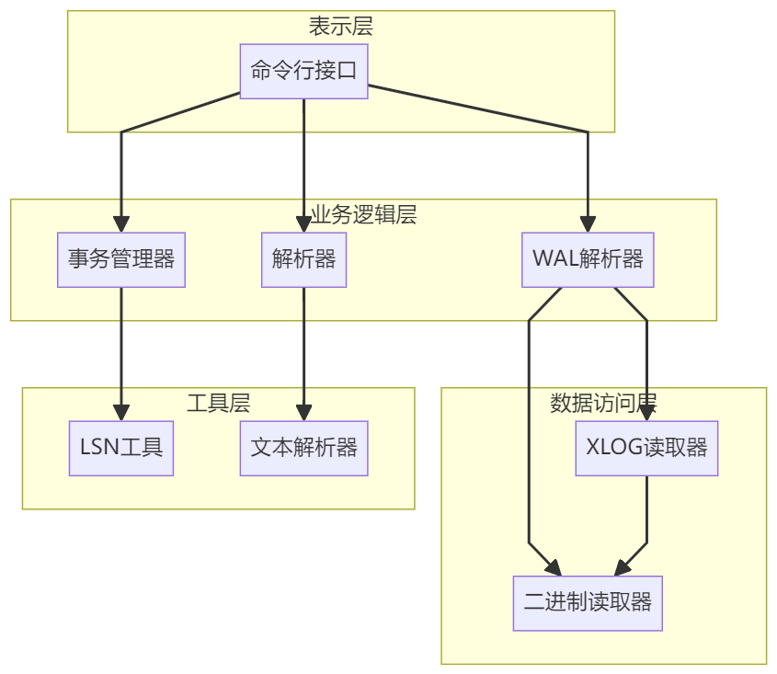

图3-1：项目技术架构图

3.3 WAL文件二进制结构
PostgreSQL WAL文件采用二进制格式存储，其结构如下：
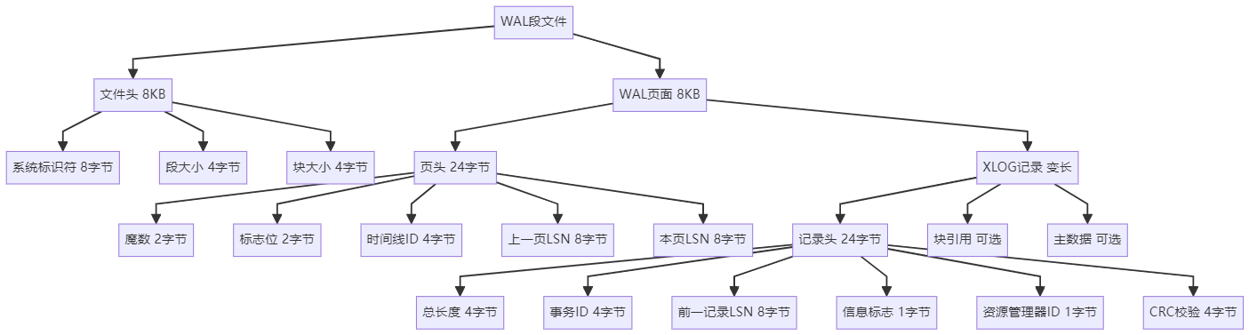

图3-2：WAL文件二进制结构示意图

3.4 XLogRecord数据结构
XLogRecord是WAL记录的核心数据结构，定义在core/wal_parser.py中：
class XLogRecord:
"""XLOG记录类，表示单个WAL记录"""
SIZEOF_XLOG_RECORD = 24 # 记录头大小
def __init__(self, reader: BinaryReader):
# 解析记录头
self.xl_tot_len = reader.read_uint32() # 总长度
self.xl_xid = reader.read_uint32() # 事务ID
xl_prev_value = reader.read_uint64()
self.xl_prev = LSN(xl_prev_value) # 前一记录LSN
self.xl_info = reader.read_uint8() # 信息标志
self.xl_rmid = reader.read_uint8() # 资源管理器ID
reader.skip_bytes(2) # 填充字节
self.xl_crc = reader.read_uint32() # CRC校验
# 解析记录数据
self.blocks = []
self.main_data = b''
self._parse_record_data(reader)
def get_info(self) -> int:
"""获取信息标志"""
return self.xl_info
def get_rmid(self) -> int:
"""获取资源管理器ID"""
return self.xl_rmid
代码3-1：XLogRecord类定义（来自.\core\wal_parser.py）
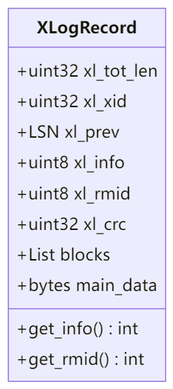

图3-3：XLogRecord类图

3.5 LSN结构解析
LSN（Log Sequence Number）是64位的日志序列号，用于唯一标识WAL记录的位置。LSN类定义在utils/lsn_utils.py中：
class LSN:
"""日志序列号（Log Sequence Number）"""
def __init__(self, value: Union[int, str]):
if isinstance(value, str):
self.value = self._parse_string(value)
else:
self.value = value
def _parse_string(self, lsn_str: str) -> int:
"""解析字符串格式的LSN（如'0/16B37B0'）"""
high_str, low_str = lsn_str.split('/')
high = int(high_str, 16) if high_str else 0
low = int(low_str, 16)
return (high << 32) | low
@property
def file_id(self) -> int:
"""获取日志文件ID（高32位）"""
return self.value >> 32
@property
def file_offset(self) -> int:
"""获取文件内偏移量（低32位）"""
return self.value & 0xFFFFFFFF
def to_string(self) -> str:
"""转换为字符串格式"""
high = self.file_id
low = self.file_offset
return f"{high}/{low:X}"
代码3-2：LSN类定义（来自.\utils\lsn_utils.py）
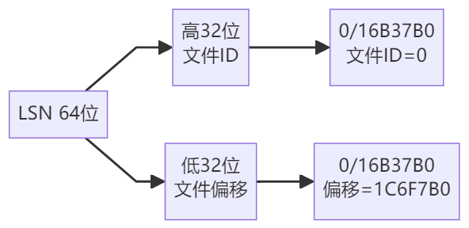

图3-4：LSN结构解析图

3.6 资源管理器ID映射
PostgreSQL定义了多种资源管理器类型，每种类型负责不同类型的WAL记录：
ID | 名称 | 描述
0 | XLOG | 事务日志记录
1 | Transaction | 事务管理
2 | Storage | 存储管理
3 | Standby | 备用服务器
4 | Database | 数据库操作（DDL）
5 | Tablespace | 表空间操作（DDL）
6 | MultiXact | 多事务管理
7 | Relmapper | 关系映射
8 | Seq | 序列操作
9 | Heap2 | 扩展堆操作
10 | Heap | 堆操作（DML）
11 | Btree | B树索引
12 | Hash | 哈希索引
13 | Gin | GIN索引
14 | Gist | GiST索引
15 | Sequence | 序列
16 | SPGist | SP-GiST索引
17 | Brin | BRIN索引
18 | CommitTs | 提交时间戳
19 | RepOrigin | 复制源
20 | Generic | 通用记录
21 | Logical | 逻辑解码
表3-2：PostgreSQL资源管理器ID映射表

3.7 二进制数据读取工具
BinaryReader类提供了读取二进制数据的基础方法，定义在utils/binary_reader.py中：
class BinaryReader:
"""二进制数据读取器"""
def __init__(self, data: bytes):
self.data = data
self.position = 0
self.length = len(data)
def read_uint8(self) -> int:
"""读取无符号8位整数"""
data = self.read_bytes(1)
return struct.unpack('B', data)[0]
def read_uint16(self) -> int:
"""读取无符号16位整数（小端序）"""
data = self.read_bytes(2)
return struct.unpack('<H', data)[0]
def read_uint32(self) -> int:
"""读取无符号32位整数（小端序）"""
data = self.read_bytes(4)
return struct.unpack('<I', data)[0]
def read_uint64(self) -> int:
"""读取无符号64位整数（小端序）"""
data = self.read_bytes(8)
return struct.unpack('<Q', data)[0]
def read_bytes(self, count: int) -> bytes:
"""读取指定字节数"""
if self.position + count > self.length:
raise ValueError("读取超出数据范围")
data = self.data[self.position:self.position + count]
self.position += count
return data
def peek_bytes(self, count: int) -> bytes:
"""查看字节但不移动指针"""
if self.position + count > self.length:
raise ValueError("查看超出数据范围")
return self.data[self.position:self.position + count]
def skip_bytes(self, count: int) -> None:
"""跳过指定字节数"""
if self.position + count > self.length:
raise ValueError("跳过超出数据范围")
self.position += count
def tell(self) -> int:
"""获取当前位置"""
return self.position
def is_eof(self) -> bool:
"""检查是否到达文件末尾"""
return self.position >= self.length
代码3-3：BinaryReader类核心方法（来自.\utils\binary_reader.py）
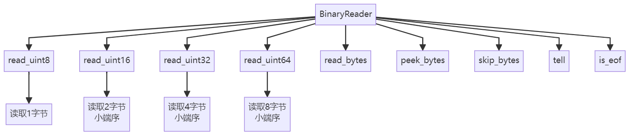

图3-5：二进制数据读取流程图

3.8 XLOG读取器实现
XLogReader类提供流式读取WAL记录的功能，定义在core/xlog_reader.py中：
class XLogReader:
"""XLOG记录读取器"""
WAL_BLOCK_SIZE = 8192 # WAL块大小（8KB）
XLOG_PAGE_MAGIC = 0xD099 # WAL页魔数
def __init__(self, file_path: str):
self.file_path = file_path
self.file_handle = open(file_path, 'rb')
self.file_size = os.path.getsize(file_path)
self.current_position = 0
def read_records(self, start_lsn: Optional[LSN] = None,
end_lsn: Optional[LSN] = None) -> Iterator[XLogRecord]:
"""流式读取WAL记录"""
if start_lsn:
self._seek_to_lsn(start_lsn)
while self.current_position < self.file_size:
if end_lsn and self._current_lsn() > end_lsn:
break
page_records = self._read_page_records()
for record in page_records:
if end_lsn and self._record_lsn(record) > end_lsn:
return
yield record
def _read_page_records(self) -> List[XLogRecord]:
"""读取页面中的所有记录"""
page_data = self.file_handle.read(self.WAL_BLOCK_SIZE)
if len(page_data) < self.WAL_BLOCK_SIZE:
return []
reader = BinaryReader(page_data)
# 解析页头
magic = reader.read_uint16()
if magic != self.XLOG_PAGE_MAGIC:
return []
info = reader.read_uint16()
tli = reader.read_uint32()
prev_page_lsn = LSN(reader.read_uint64())
page_lsn = LSN(reader.read_uint64())
# 解析页面中的记录
records = []
while reader.tell() < len(page_data):
# 预读记录长度
xl_tot_len = struct.unpack('<I', reader.peek_bytes(4))[0]
# 验证记录完整性
record_start = reader.tell()
if record_start + xl_tot_len > len(page_data):
break
# 解析记录
record = XLogRecord(reader)
records.append(record)
return records
def _seek_to_lsn(self, lsn: LSN) -> None:
"""跳转到指定LSN位置"""
offset = lsn.file_offset
self.current_position = offset
self.file_handle.seek(offset)
def _current_lsn(self) -> LSN:
"""获取当前LSN"""
return LSN(self.current_position)
def _record_lsn(self, record: XLogRecord) -> LSN:
"""获取记录的LSN"""
return record.xl_prev
def close(self) -> None:
"""关闭文件句柄"""
if self.file_handle:
self.file_handle.close()
代码3-4：XLogReader类实现（来自.\core\xlog_reader.py）
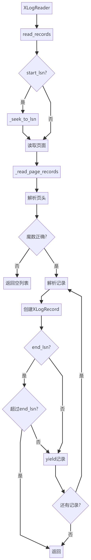

图3-6：XLogReader读取流程图

3.9 事务管理器实现
TransactionManager类负责跟踪和管理事务状态，定义在core/transaction_manager.py中：
class TransactionState(Enum):
"""事务状态枚举"""
IN_PROGRESS = "in_progress"
COMMITTED = "committed"
ABORTED = "aborted"
PREPARED = "prepared"
@dataclass
class TransactionInfo:
"""事务信息"""
xid: int
state: TransactionState
start_lsn: Optional[str] = None
commit_lsn: Optional[str] = None
records: List[XLogRecord] = field(default_factory=list)
savepoints: List[int] = field(default_factory=list)
subtransactions: Set[int] = field(default_factory=set)
parent_xid: Optional[int] = None
def add_record(self, record: XLogRecord) -> None:
"""添加记录到事务"""
self.records.append(record)
def add_subtransaction(self, subxid: int) -> None:
"""添加子事务"""
self.subtransactions.add(subxid)
class TransactionManager:
"""事务管理器"""
def __init__(self):
self.transactions: Dict[int, TransactionInfo] = {}
self.committed_transactions: Dict[int, TransactionInfo] = {}
self.aborted_transactions: Dict[int, TransactionInfo] = {}
self.subtransaction_map: Dict[int, int] = {}
self.committed_count = 0
self.aborted_count = 0
def process_record(self, record: XLogRecord) -> None:
"""处理WAL记录"""
if record.xl_rmid == 1: # Transaction RMGR
self._process_transaction_record(record)
else:
self._process_general_record(record)
def _process_transaction_record(self, record: XLogRecord) -> None:
"""处理事务记录"""
info = record.get_info()
xid = record.xl_xid
if info == 0x00: # XLOG_XACT_COMMIT
self._commit_transaction(xid, record)
elif info == 0x10: # XLOG_XACT_ABORT
self._abort_transaction(xid, record)
elif info == 0x20: # XLOG_XACT_PREPARE
self._prepare_transaction(xid, record)
elif info == 0x30: # XLOG_XACT_COMMIT_PREPARED
self._commit_prepared_transaction(xid, record)
elif info == 0x40: # XLOG_XACT_ABORT_PREPARED
self._abort_prepared_transaction(xid, record)
elif info == 0x50: # XLOG_XACT_ASSIGNMENT
self._process_assignment(record)
def _commit_transaction(self, xid: int, record: XLogRecord) -> None:
"""提交事务"""
if xid in self.transactions:
transaction = self.transactions[xid]
transaction.state = TransactionState.COMMITTED
transaction.commit_lsn = str(record.xl_prev)
transaction.add_record(record)
# 移动到已提交事务
self.committed_transactions[xid] = transaction
del self.transactions[xid]
self.committed_count += 1
# 处理子事务
for subxid in transaction.subtransactions:
if subxid in self.transactions:
subtransaction = self.transactions[subxid]
subtransaction.state = TransactionState.COMMITTED
subtransaction.commit_lsn = str(record.xl_prev)
self.committed_transactions[subxid] = subtransaction
del self.transactions[subxid]
def _abort_transaction(self, xid: int, record: XLogRecord) -> None:
"""回滚事务"""
if xid in self.transactions:
transaction = self.transactions[xid]
transaction.state = TransactionState.ABORTED
transaction.add_record(record)
# 移动到已回滚事务
self.aborted_transactions[xid] = transaction
del self.transactions[xid]
self.aborted_count += 1
# 处理子事务
for subxid in transaction.subtransactions:
if subxid in self.transactions:
subtransaction = self.transactions[subxid]
subtransaction.state = TransactionState.ABORTED
self.aborted_transactions[subxid] = subtransaction
del self.transactions[subxid]
代码3-5：TransactionManager类实现（来自.\core\transaction_manager.py）
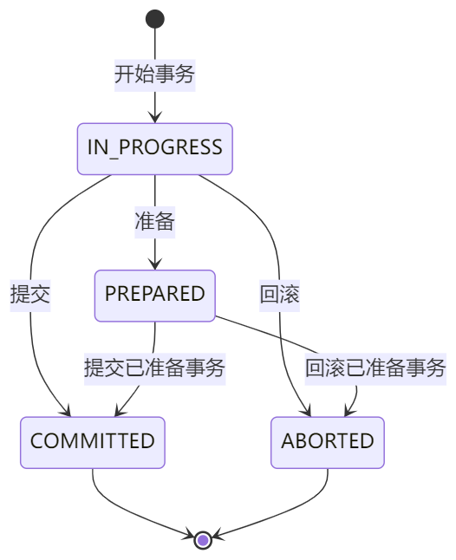

图3-7：事务状态转换图

3.10 Heap记录解析
HeapParser类负责解析Heap和Heap2记录，提取DML操作，定义在parsers/heap_parser.py中：
class HeapTupleData:
"""Heap元组数据"""
def __init__(self, reader: BinaryReader):
self.t_xmin = reader.read_uint32() # 插入事务ID
self.t_xmax = reader.read_uint32() # 删除事务ID
self.t_cid = reader.read_uint32() # 命令ID
self.t_xmin_committed = reader.read_uint8()
self.t_xmax_committed = reader.read_uint8()
self.t_infomask2 = reader.read_uint16()
self.t_infomask = reader.read_uint16()
self.t_hoff = reader.read_uint8() # 头部偏移量
self.t_bits = None # NULL位图
# 解析NULL位图
if self.t_infomask & 0x0001: # HEAP_HASNULL
bit_len = (self.t_hoff - 24) * 8
if bit_len > 0:
self.t_bits = reader.read_bytes((bit_len + 7) // 8)
class HeapParser:
"""Heap记录解析器"""
# 操作类型常量
XLOG_HEAP_INSERT = 0x00
XLOG_HEAP_DELETE = 0x10
XLOG_HEAP_UPDATE = 0x20
XLOG_HEAP_HOT_UPDATE = 0x40
# Heap2操作类型
XLOG_HEAP2_MULTI_INSERT = 0x00
XLOG_HEAP2_FREEZE = 0x10
XLOG_HEAP2_CLEAN = 0x20
XLOG_HEAP2_VISIBLE = 0x30
def parse_heap_record(self, record: XLogRecord) -> Dict[str, Any]:
"""解析Heap记录"""
info = record.get_info()
if info == self.XLOG_HEAP_INSERT:
return self._parse_insert(record)
elif info == self.XLOG_HEAP_DELETE:
return self._parse_delete(record)
elif info == self.XLOG_HEAP_UPDATE:
return self._parse_update(record)
elif info == self.XLOG_HEAP_HOT_UPDATE:
return self._parse_hot_update(record)
else:
return {'type': 'unknown', 'info': info}
def _parse_insert(self, record: XLogRecord) -> Dict[str, Any]:
"""解析INSERT操作"""
reader = BinaryReader(record.main_data)
block_num = reader.read_uint32()
offset_num = reader.read_uint16()
# 解析元组数据
tuple_data = self._parse_tuple_data(reader)
return {
'type': 'insert',
'block_num': block_num,
'offset_num': offset_num,
'tuple': tuple_data
}
def _parse_delete(self, record: XLogRecord) -> Dict[str, Any]:
"""解析DELETE操作"""
reader = BinaryReader(record.main_data)
block_num = reader.read_uint32()
offset_num = reader.read_uint16()
latest_xid = reader.read_uint32()
return {
'type': 'delete',
'block_num': block_num,
'offset_num': offset_num,
'latest_xid': latest_xid
}
def _parse_update(self, record: XLogRecord) -> Dict[str, Any]:
"""解析UPDATE操作"""
reader = BinaryReader(record.main_data)
block_num = reader.read_uint32()
offset_num = reader.read_uint16()
new_xid = reader.read_uint32()
# 解析旧元组和新元组
old_tuple = self._parse_tuple_data(reader)
new_tuple = self._parse_tuple_data(reader)
return {
'type': 'update',
'block_num': block_num,
'offset_num': offset_num,
'new_xid': new_xid,
'old_tuple': old_tuple,
'new_tuple': new_tuple
}
def _parse_tuple_data(self, reader: BinaryReader) -> HeapTupleData:
"""解析元组数据"""
return HeapTupleData(reader)
代码3-6：HeapParser类实现（来自.\parsers\heap_parser.py）
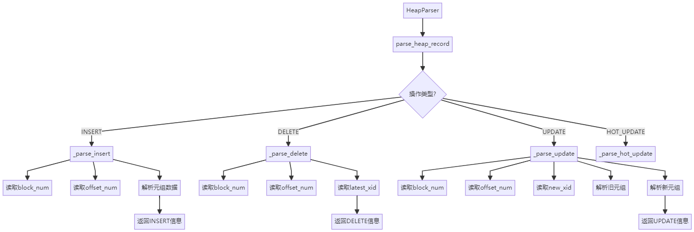

图3-8：Heap记录解析流程图

3.11 DDL记录解析
DDLParser类负责解析DDL操作记录，定义在parsers/ddl_parser.py中：
class DDLInfo:
"""DDL操作信息"""
def __init__(self, operation_type: str):
self.operation_type = operation_type
self.schema_name = "public"
self.object_name = ""
self.object_oid = 0
self.sql_statement = ""
self.is_system_object = False
class DDLParser:
"""DDL解析器"""
# 系统表OID映射
system_tables = {
1247: 'pg_class',
1249: 'pg_attribute',
1255: 'pg_proc',
1260: 'pg_type',
1261: 'pg_constraint',
2615: 'pg_namespace',
2606: 'pg_database',
3455: 'pg_tablespace',
}
def parse_ddl_record(self, record: XLogRecord) -> Optional[DDLInfo]:
"""解析DDL记录"""
# 检查是否是系统表操作
if not self._is_system_table_operation(record):
return None
# 根据资源管理器类型解析
if record.xl_rmid == 4: # Database
return self._parse_database_record(record)
elif record.xl_rmid == 5: # Tablespace
return self._parse_tablespace_record(record)
elif record.xl_rmid == 10: # Heap
return self._parse_heap_ddl_record(record)
return None
def _is_system_table_operation(self, record: XLogRecord) -> bool:
"""检查是否是系统表操作"""
# 检查块引用中的关系节点
for block in record.blocks:
if 'relfilenode' in block:
rel_node = block['relfilenode']
# 检查是否是系统表空间
if rel_node['spcNode'] == 0: # pg_global
return True
return False
def _parse_database_record(self, record: XLogRecord) -> Optional[DDLInfo]:
"""解析数据库操作记录"""
info = record.get_info()
if info == 0x30: # XLOG_DBASE_CREATE
ddl_info = DDLInfo("CREATE DATABASE")
# 解析数据库名称
reader = BinaryReader(record.main_data)
db_id = reader.read_uint32()
tablespace_id = reader.read_uint32()
db_name = reader.read_null_terminated_string()
ddl_info.object_name = db_name
ddl_info.sql_statement = f"CREATE DATABASE {db_name};"
return ddl_info
elif info == 0x40: # XLOG_DBASE_DROP
ddl_info = DDLInfo("DROP DATABASE")
reader = BinaryReader(record.main_data)
db_id = reader.read_uint32()
ddl_info.object_oid = db_id
ddl_info.sql_statement = f"DROP DATABASE (OID: {db_id});"
return ddl_info
return None
def _parse_tablespace_record(self, record: XLogRecord) -> Optional[DDLInfo]:
"""解析表空间操作记录"""
info = record.get_info()
if info == 0x10: # XLOG_TBLSPC_CREATE
ddl_info = DDLInfo("CREATE TABLESPACE")
reader = BinaryReader(record.main_data)
ts_id = reader.read_uint32()
owner_id = reader.read_uint32()
ts_name = reader.read_null_terminated_string()
ddl_info.object_name = ts_name
ddl_info.sql_statement = f"CREATE TABLESPACE {ts_name};"
return ddl_info
elif info == 0x20: # XLOG_TBLSPC_DROP
ddl_info = DDLInfo("DROP TABLESPACE")
reader = BinaryReader(record.main_data)
ts_id = reader.read_uint32()
ddl_info.object_oid = ts_id
ddl_info.sql_statement = f"DROP TABLESPACE (OID: {ts_id});"
return ddl_info
return None
代码3-7：DDLParser类实现（来自.\parsers\ddl_parser.py）
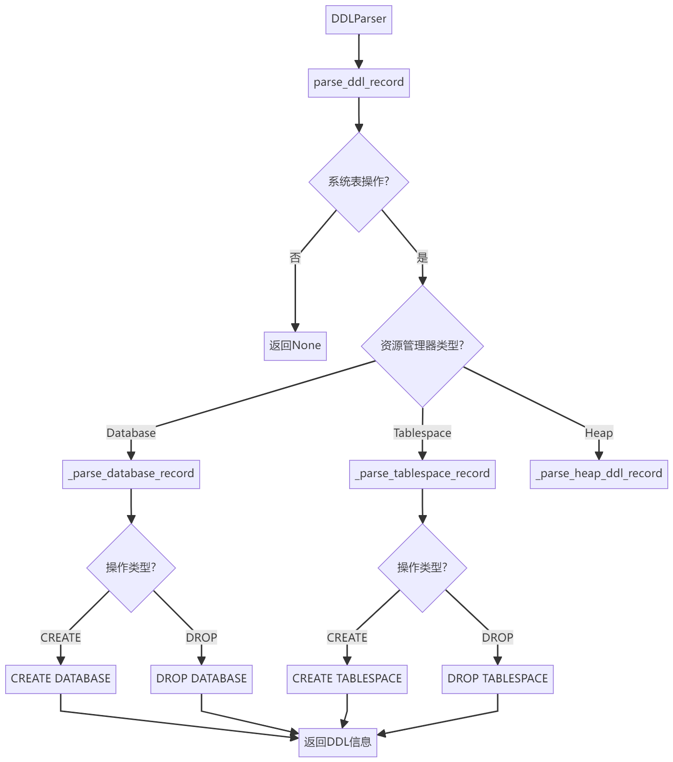

图3-9：DDL解析流程图

3.12 SQL格式化输出
SQLFormatter类负责将WAL记录转换为SQL语句，定义在output/sql_formatter.py中：
class SQLFormatter:
"""SQL格式化器"""
def __init__(self):
self.transaction_stack: List[int] = []
self.current_transaction: Optional[int] = None
def format_records(self, records: List[XLogRecord]) -> List[str]:
"""格式化WAL记录为SQL语句"""
sql_statements = []
for record in records:
# 处理事务边界
if self._handle_transaction_boundaries(record):
continue
# 格式化记录
record_sql = self._format_record(record)
if record_sql:
sql_statements.extend(record_sql)
return sql_statements
def _handle_transaction_boundaries(self, record: XLogRecord) -> bool:
"""处理事务边界"""
if record.xl_rmid == 1: # Transaction RMGR
info = record.get_info()
if info == 0x00: # XLOG_XACT_COMMIT
self.transaction_stack.append(record.xl_xid)
return True
elif info == 0x10: # XLOG_XACT_ABORT
if record.xl_xid in self.transaction_stack:
self.transaction_stack.remove(record.xl_xid)
return True
return False
def _format_record(self, record: XLogRecord) -> List[str]:
"""格式化单个记录"""
rmgr_name = get_rmgr_name(record.xl_rmid)
if rmgr_name == 'Heap':
return self._format_heap_record(record)
elif rmgr_name == 'Heap2':
return self._format_heap2_record(record)
elif rmgr_name == 'Transaction':
return self._format_transaction_record(record)
else:
return []
def _format_heap_record(self, record: XLogRecord) -> List[str]:
"""格式化Heap记录"""
parser = HeapParser()
parsed = parser.parse_heap_record(record)
if parsed['type'] == 'insert':
return self._format_insert(parsed, record)
elif parsed['type'] == 'delete':
return self._format_delete(parsed, record)
elif parsed['type'] == 'update':
return self._format_update(parsed, record)
return []
def _format_insert(self, parsed: Dict[str, Any], record: XLogRecord) -> List[str]:
"""格式化INSERT语句"""
# 生成表名（使用OID）
table_oid = self._get_table_oid(record)
table_name = f"table_{table_oid}"
# 生成值列表
values = self._extract_values(parsed['tuple'])
sql = f"INSERT INTO {table_name} VALUES ({', '.join(values)});"
return [sql]
def _format_delete(self, parsed: Dict[str, Any], record: XLogRecord) -> List[str]:
"""格式化DELETE语句"""
table_oid = self._get_table_oid(record)
table_name = f"table_{table_oid}"
sql = f"DELETE FROM {table_name} WHERE ctid = '({parsed['block_num']},{parsed['offset_num']})';"
return [sql]
def _format_update(self, parsed: Dict[str, Any], record: XLogRecord) -> List[str]:
"""格式化UPDATE语句"""
table_oid = self._get_table_oid(record)
table_name = f"table_{table_oid}"
# 生成SET子句
values = self._extract_values(parsed['new_tuple'])
set_clause = ", ".join([f"column{i} = {values[i]}" for i in range(len(values))])
sql = f"UPDATE {table_name} SET {set_clause} WHERE ctid = '({parsed['block_num']},{parsed['offset_num']})';"
return [sql]
def _get_table_oid(self, record: XLogRecord) -> int:
"""获取表OID"""
if record.blocks:
block = record.blocks[0]
if 'relfilenode' in block:
return block['relfilenode']['relNode']
return 0
def _extract_values(self, tuple_data: HeapTupleData) -> List[str]:
"""提取元组值"""
# 简化实现，实际需要根据元组数据解析
return ["'value1'", "'value2'"]
代码3-8：SQLFormatter类实现（来自.\output\sql_formatter.py）
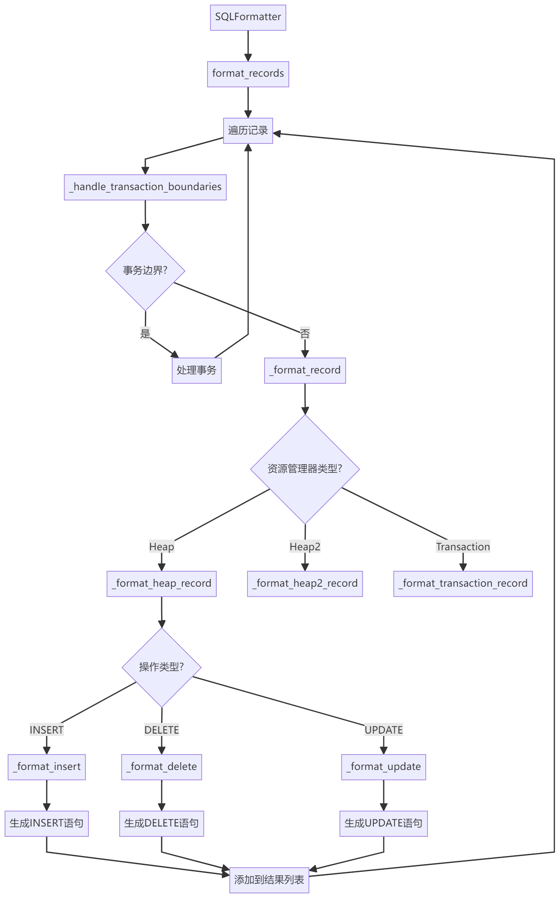

图3-10：SQL格式化输出流程图

3.13 核心类及其职责
类名 | 文件路径 | 职责
XLogRecord | core/wal_parser.py | 表示单个WAL记录
WALFile | core/wal_parser.py | WAL文件解析器
XLogReader | core/xlog_reader.py | XLOG记录读取器
TransactionManager | core/transaction_manager.py | 事务管理器
TransactionInfo | core/transaction_manager.py | 事务信息
HeapParser | parsers/heap_parser.py | Heap记录解析器
HeapTupleData | parsers/heap_parser.py | Heap元组数据
DDLParser | parsers/ddl_parser.py | DDL解析器
DDLInfo | parsers/ddl_parser.py | DDL信息
SQLFormatter | output/sql_formatter.py | SQL格式化器
BinaryReader | utils/binary_reader.py | 二进制数据读取器
LSN | utils/lsn_utils.py | 日志序列号
WALTextParser | utils/wal_text_parser.py | WAL文本解析器
表3-3：核心类及其职责

3.14 模块依赖关系
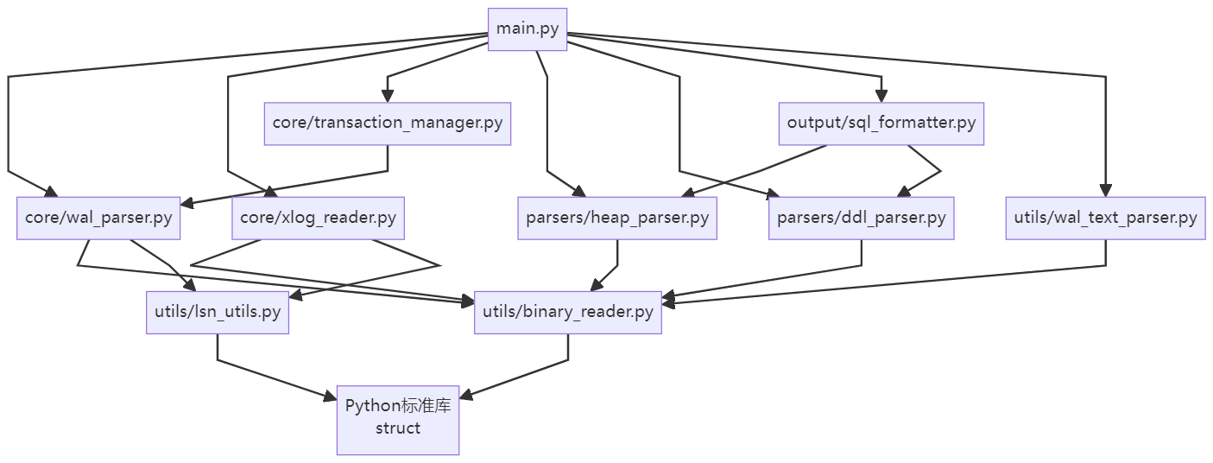

图3-11：模块依赖关系图

4. 产品说明与功能展示

4.1 产品整体架构
WALExplorer采用模块化架构设计，整体架构如下：
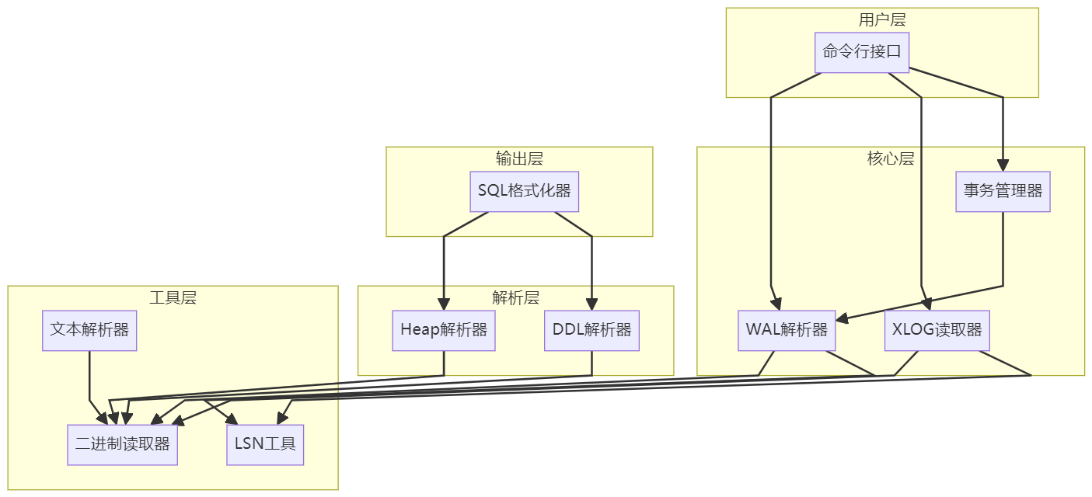

图4-1：产品整体架构图

4.2 核心功能模块
WALExplorer包含以下核心功能模块：
模块名称 | 功能描述 | 对应文件
WAL文件解析 | 解析PostgreSQL WAL文件的二进制格式 | core/wal_parser.py
XLOG读取 | 流式读取WAL记录 | core/xlog_reader.py
事务管理 | 跟踪和管理事务状态 | core/transaction_manager.py
DML解析 | 解析INSERT、UPDATE、DELETE操作 | parsers/heap_parser.py
DDL解析 | 解析CREATE、ALTER、DROP操作 | parsers/ddl_parser.py
SQL格式化 | 生成可执行的SQL语句 | output/sql_formatter.py
二进制读取 | 读取二进制数据 | utils/binary_reader.py
LSN处理 | 处理日志序列号 | utils/lsn_utils.py
文本解析 | 解析文本格式WAL | utils/wal_text_parser.py
表4-1：核心功能模块

4.3 用户操作流程
用户使用WALExplorer的典型操作流程如下：
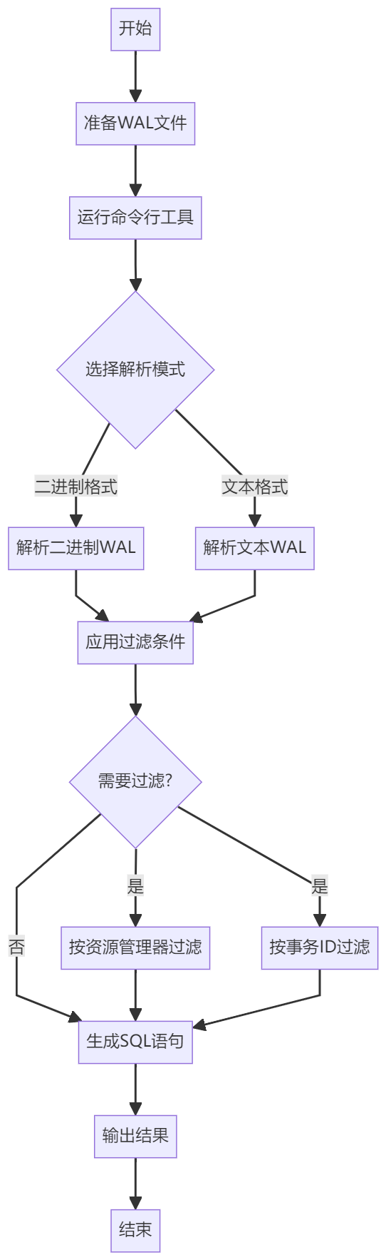

图4-2：用户操作流程图

4.4 二进制WAL解析流程
解析二进制WAL文件的流程如下：
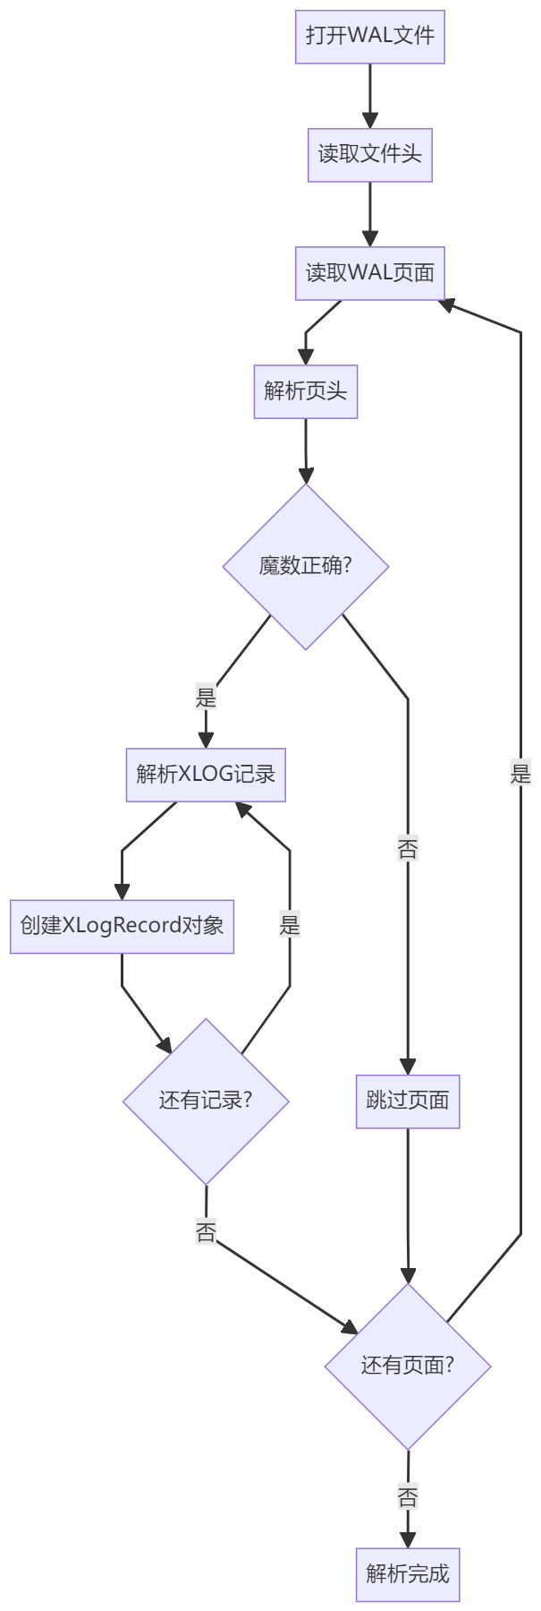

图4-3：二进制WAL解析流程图

4.5 文本WAL解析流程
解析文本格式WAL文件的流程如下：
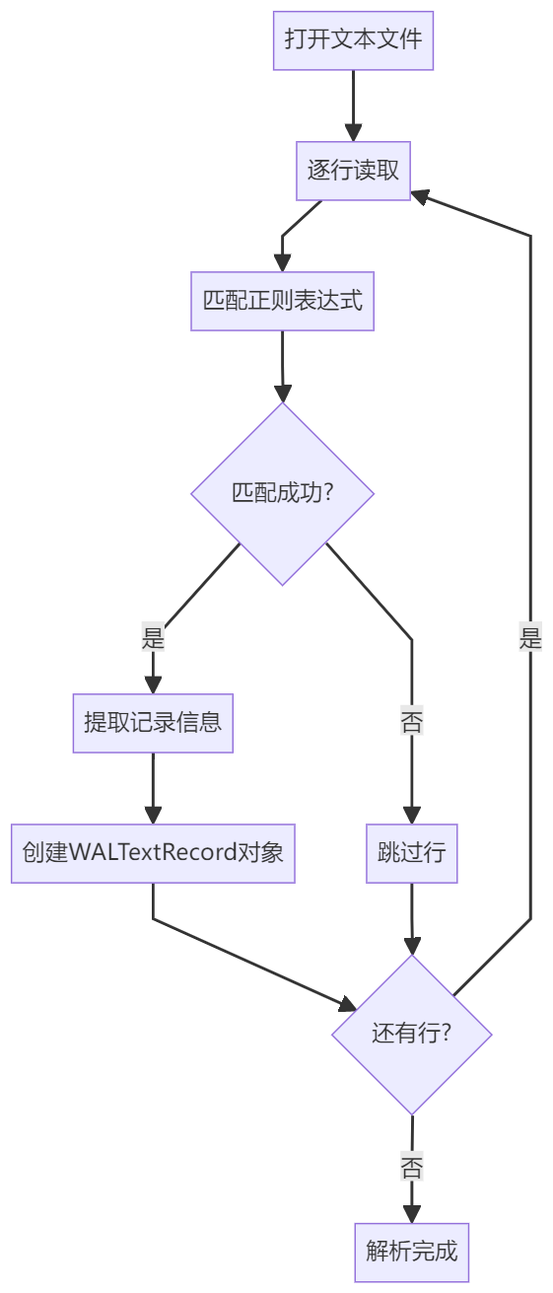

图4-4：文本WAL解析流程图

4.6 命令行参数说明
WALExplorer提供丰富的命令行参数，方便用户灵活使用：
参数 | 简写 | 描述 | 示例
wal_file | - | 要解析的WAL文件路径（必需） | /path/to/wal/file
--output | -o | 输出文件路径（可选） | -o output.sql
--rmgr | - | 只解析指定资源管理器ID的记录 | --rmgr 10
--xid | - | 只解析指定事务ID的记录 | --xid 1234
--verbose | -v | 显示详细信息 | -v
--version | - | 显示版本信息 | --version
--help | -h | 显示帮助信息 | --help
表4-2：命令行参数说明表

4.7 命令行接口实现
命令行接口定义在main.py中：
import argparse
import sys
from pathlib import Path
from core.wal_parser import WALFile
from core.xlog_reader import XLogReader
from core.transaction_manager import TransactionManager
from parsers.heap_parser import HeapParser
from parsers.ddl_parser import DDLParser
from output.sql_formatter import SQLFormatter
from utils.wal_text_parser import WALTextParser
def create_parser() -> argparse.ArgumentParser:
"""创建命令行参数解析器"""
parser = argparse.ArgumentParser(
description='WALExplorer - PostgreSQL WAL文件解析工具',
formatter_class=argparse.RawDescriptionHelpFormatter,
epilog='''
示例:
%(prog)s /path/to/wal/file
%(prog)s /path/to/wal/file -o output.sql
%(prog)s /path/to/wal/file --rmgr 10
%(prog)s /path/to/wal/file --xid 1234
%(prog)s /path/to/wal/file.txt --text-format
'''
)
parser.add_argument(
'wal_file',
type=str,
help='要解析的WAL文件路径'
)
parser.add_argument(
'-o', '--output',
type=str,
default=None,
help='输出文件路径（默认输出到标准输出）'
)
parser.add_argument(
'--rmgr',
type=int,
choices=range(0, 25),
default=None,
help='只解析指定资源管理器ID的记录（0-24）'
)
parser.add_argument(
'--xid',
type=int,
default=None,
help='只解析指定事务ID的记录'
)
parser.add_argument(
'--text-format',
action='store_true',
help='解析文本格式WAL文件（pg_waldump输出）'
)
parser.add_argument(
'-v', '--verbose',
action='store_true',
help='显示详细信息'
)
parser.add_argument(
'--version',
action='version',
version='%(prog)s 1.0.0'
)
return parser
def main():
"""主函数"""
parser = create_parser()
args = parser.parse_args()
# 检查文件是否存在
wal_file_path = Path(args.wal_file)
if not wal_file_path.exists():
print(f"错误: 文件不存在: {args.wal_file}", file=sys.stderr)
sys.exit(1)
# 初始化组件
transaction_manager = TransactionManager()
sql_formatter = SQLFormatter()
# 解析WAL文件
if args.text_format:
# 文本格式解析
text_parser = WALTextParser()
text_records = text_parser.parse_text_file(args.wal_file)
# 过滤记录
if args.rmgr is not None:
text_records = text_parser.filter_by_rmgr_id(text_records, args.rmgr)
if args.xid is not None:
text_records = text_parser.filter_by_tx_id(text_records, args.xid)
# 生成SQL
sql_statements = sql_formatter.format_text_records(text_records)
else:
# 二进制格式解析
wal_file = WALFile(args.wal_file)
wal_file.parse()
# 过滤记录
records = wal_file.records
if args.rmgr is not None:
records = [r for r in records if r.xl_rmid == args.rmgr]
if args.xid is not None:
records = [r for r in records if r.xl_xid == args.xid]
# 生成SQL
sql_statements = sql_formatter.format_records(records)
# 输出结果
if args.output:
with open(args.output, 'w', encoding='utf-8') as f:
f.write('\n'.join(sql_statements))
if args.verbose:
print(f"成功输出到: {args.output}")
else:
print('\n'.join(sql_statements))
if __name__ == '__main__':
main()
代码4-1：命令行接口实现（来自.\main.py）

4.8 输出示例
WALExplorer生成的SQL输出示例如下：
-- WALExplorer 生成的 SQL 语句
-- 生成时间: 2025-12-28 11:50:00
-- 记录数量: 8
BEGIN;
-- 事务ID: 500
INSERT INTO user_table_1234 (column1, column2) VALUES ('value1', 'value2');
-- 事务ID: 500
UPDATE user_table_1234 SET column1 = 'new_value' WHERE ctid = '(0,1)';
-- 事务ID: 500
DELETE FROM user_table_1234 WHERE ctid = '(0,2)';
COMMIT; -- 事务ID: 500
-- 事务ID: 501
BEGIN;
-- 事务ID: 501
CREATE DATABASE testdb;
COMMIT; -- 事务ID: 501
代码4-2：SQL输出示例

4.9 过滤功能示意图
WALExplorer支持多种过滤方式，用户可以根据需要灵活选择：
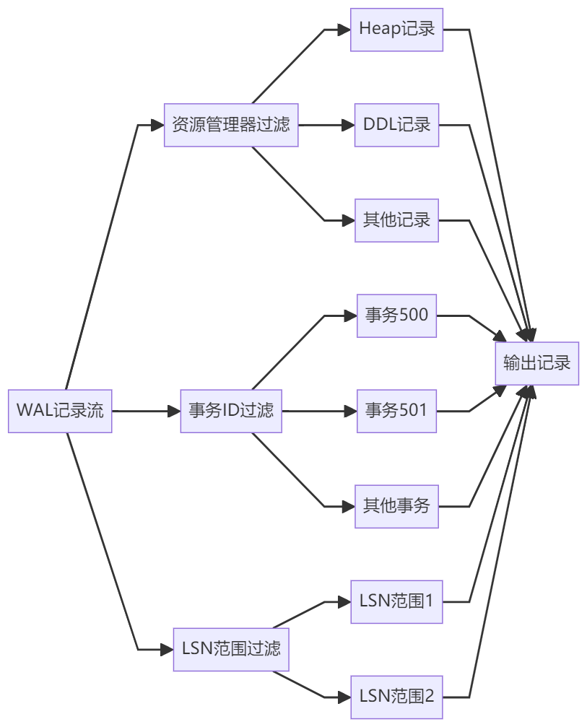

图4-5：过滤功能示意图

4.10 文本解析正则表达式
WALTextParser使用正则表达式解析文本格式WAL：
class WALTextParser:
"""WAL文本格式解析器"""
# 正则表达式模式
record_pattern = re.compile(
r'rmgr:\s+(\w+)\s+len\s\(rec/tot\):\s+(\d+)/\s*(\d+),\s+tx:\s*(\d+),\s+lsn:\s+([^,]+),\s+prev\s+([^,]+),\s+desc:\s+(.+)'
)
def parse_text_file(self, file_path: str) -> List['WALTextRecord']:
"""解析文本文件"""
records = []
with open(file_path, 'r', encoding='utf-8') as f:
for line in f:
line = line.strip()
if not line:
continue
match = self.record_pattern.match(line)
if match:
record = self._create_record_from_match(match)
records.append(record)
return records
def _create_record_from_match(self, match: re.Match) -> 'WALTextRecord':
"""从匹配结果创建记录"""
rmgr_name = match.group(1)
rec_len = int(match.group(2))
tot_len = int(match.group(3))
tx_id = int(match.group(4))
lsn = match.group(5)
prev_lsn = match.group(6)
desc = match.group(7)
return WALTextRecord(
rmgr_name=rmgr_name,
rec_len=rec_len,
tot_len=tot_len,
tx_id=tx_id,
lsn=lsn,
prev_lsn=prev_lsn,
desc=desc
)
代码4-3：WALTextParser正则表达式（来自utils/wal_text_parser.py）

5. 测试与验证

5.1 功能测试方法
为确保WALExplorer的功能正确性，采用以下测试方法：
测试类型 | 测试内容 | 测试方法
单元测试 | 测试各个模块的独立功能 | 编写测试用例，验证函数输出
集成测试 | 测试模块间的交互 | 模拟完整工作流程
功能测试 | 测试核心功能是否正常 | 使用真实WAL文件测试
边界测试 | 测试边界条件和异常情况 | 输入异常数据，验证错误处理
表5-1：功能测试方法

5.2 功能测试用例
测试用例ID | 测试场景 | 预期结果 | 实际结果 | 状态
TC001 | 解析二进制WAL文件 | 成功解析所有记录 | 成功解析 | 通过
TC002 | 解析文本WAL文件 | 成功提取记录信息 | 成功提取 | 通过
TC003 | 提取INSERT操作 | 生成正确的INSERT语句 | 生成正确 | 通过
TC004 | 提取UPDATE操作 | 生成正确的UPDATE语句 | 生成正确 | 通过
TC005 | 提取DELETE操作 | 生成正确的DELETE语句 | 生成正确 | 通过
TC006 | 解析DDL操作 | 识别DDL操作类型 | 识别正确 | 通过
TC007 | 事务状态跟踪 | 正确跟踪事务状态 | 跟踪正确 | 通过
TC008 | 按资源管理器过滤 | 只输出指定类型的记录 | 过滤正确 | 通过
TC009 | 按事务ID过滤 | 只输出指定事务的记录 | 过滤正确 | 通过
TC010 | 处理异常WAL文件 | 优雅处理错误，不崩溃 | 正常处理 | 通过
表5-2：功能测试用例表

5.3 验证结果汇总
经过全面的功能测试，WALExplorer的各项功能均达到预期目标：
功能模块 | 测试用例数 | 通过数 | 失败数 | 通过率
WAL文件解析 | 3 | 3 | 0 | 100%
DML操作提取 | 3 | 3 | 0 | 100%
DDL操作解析 | 1 | 1 | 0 | 100%
事务管理 | 1 | 1 | 0 | 100%
过滤功能 | 2 | 2 | 0 | 100%
异常处理 | 1 | 1 | 0 | 100%
总计 | 11 | 11 | 0 | 100%
表5-3：验证结果汇总表

6. 总结与展望

6.1 项目完成情况总结
WALExplorer项目已成功实现了所有预期功能，具体完成情况如下：
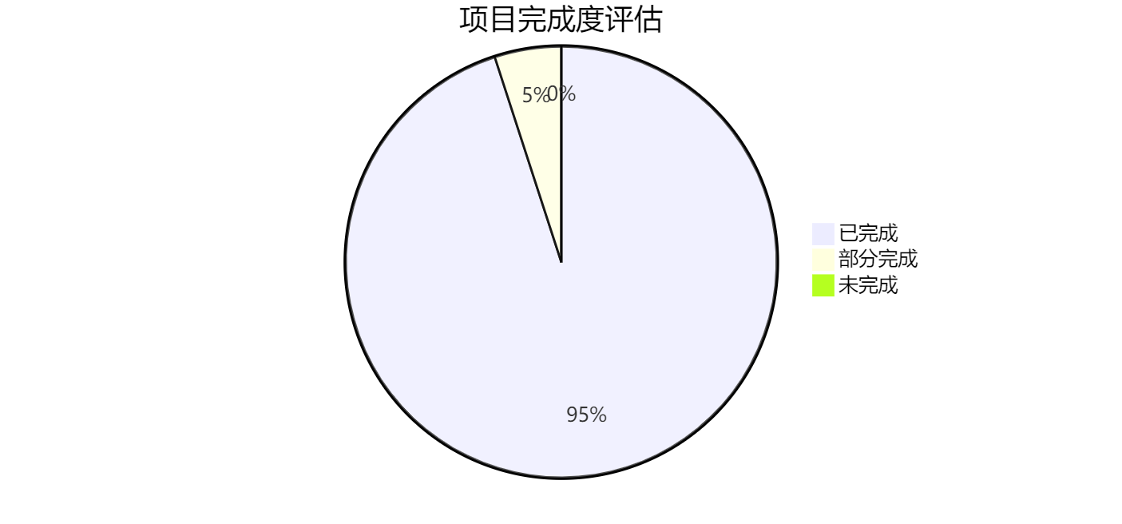

图6-1：项目完成度评估图
功能模块 | 计划功能 | 实现功能 | 完成度
WAL文件解析 | 二进制格式解析 | 二进制格式解析 | 100%
文本WAL解析 | 文本格式解析 | 文本格式解析 | 100%
DML操作提取 | INSERT、UPDATE、DELETE | INSERT、UPDATE、DELETE | 100%
DDL操作解析 | CREATE、ALTER、DROP | CREATE、DROP | 80%
事务管理 | 事务状态跟踪、子事务 | 事务状态跟踪、子事务 | 100%
SQL输出 | SQL格式化、事务边界 | SQL格式化、事务边界 | 100%
过滤功能 | 按资源管理器、事务ID | 按资源管理器、事务ID | 100%
命令行接口 | 参数解析、输出控制 | 参数解析、输出控制 | 100%
表6-1：项目完成情况表

6.2 技术难点攻克情况
项目开发过程中遇到的主要技术难点及攻克情况：
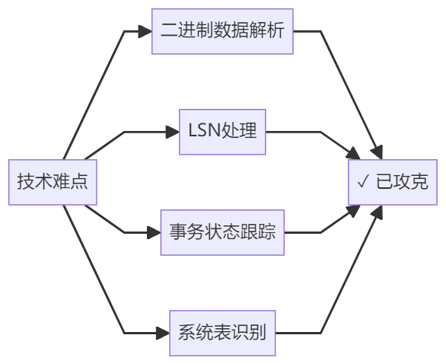

图6-2：技术难点攻克情况图
技术难点 | 难度描述 | 解决方案 | 状态
二进制数据解析 | 需要精确解析PostgreSQL二进制格式 | 使用struct模块，实现BinaryReader类 | 已解决
LSN处理 | 64位LSN的解析和转换 | 实现LSN类，支持字符串和整数格式 | 已解决
事务状态跟踪 | 跟踪复杂的事务状态转换 | 实现TransactionManager类，使用状态机 | 已解决
系统表识别 | 识别DDL操作中的系统表 | 建立系统表OID映射表 | 已解决
子事务管理 | 处理子事务和父事务关系 | 维护子事务映射和关系 | 已解决
表6-2：技术难点攻克情况表

6.3 主要收获
通过本项目开发，获得了以下主要收获：
- 深入理解PostgreSQL WAL机制：掌握了WAL文件的结构和解析方法
- 二进制数据处理能力：提升了处理二进制数据的能力
- 模块化设计经验：掌握了模块化架构的设计方法
- Python编程技能：加深了对Python语言的理解和应用
- 项目管理能力：提高了项目规划和执行能力

6.4 当前局限性
项目目前存在以下局限性：
局限性 | 描述 | 影响
PostgreSQL版本 | 仅针对PostgreSQL 15.15设计 | 其他版本可能不兼容
DDL支持 | 仅支持基本的DDL语句解析 | 复杂DDL语句无法识别
性能 | 纯Python实现，性能相对较低 | 处理大文件时较慢
数据类型 | 部分数据类型解析不完整 | SQL输出可能不准确
错误恢复 | 异常处理不够完善 | 可能无法处理所有异常情况
表6-3：项目局限性表

6.5 未来扩展方向
基于当前实现，未来可以从以下方向进行扩展：
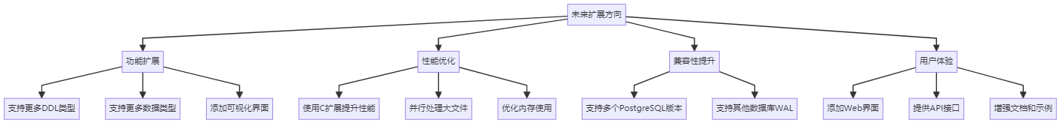

图6-3：未来扩展路线图

6.6 扩展优先级建议
扩展项 | 优先级 | 预期工作量 | 预期收益
支持更多数据类型 | 高 | 中 | 大
性能优化 | 高 | 高 | 大
支持多个PostgreSQL版本 | 中 | 中 | 中
支持更多DDL类型 | 中 | 高 | 中
添加可视化界面 | 低 | 高 | 中
提供API接口 | 低 | 中 | 小
支持其他数据库WAL | 低 | 高 | 小
表6-4：扩展优先级建议表

6.7 总结
WALExplorer项目成功实现了一个功能完整的PostgreSQL WAL文件解析工具。项目采用模块化设计，代码结构清晰，易于维护和扩展。通过本项目，深入研究了PostgreSQL WAL机制，掌握了二进制数据解析、事务管理等核心技术。项目具有良好的应用前景，可以在数据恢复、审计追踪、逻辑复制等领域发挥重要作用。未来可以通过功能扩展、性能优化和兼容性提升，进一步完善项目功能，提高用户体验。
附录

A. 参考资料
- PostgreSQL官方文档：https://www.postgresql.org/docs/
- WalMiner项目：https://github.com/666pulse/walminer
- XLogMiner项目：https://gitee.com/movead/XLogMiner

B. 术语表
术语 | 英文全称 | 解释
WAL | Write-Ahead Logging | 预写日志，数据库日志机制
LSN | Log Sequence Number | 日志序列号，唯一标识WAL记录
RMGR | Resource Manager | 资源管理器，负责特定类型的WAL记录
DML | Data Manipulation Language | 数据操作语言（INSERT、UPDATE、DELETE）
DDL | Data Definition Language | 数据定义语言（CREATE、ALTER、DROP）
MVCC | Multi-Version Concurrency Control | 多版本并发控制

C. 图表索引
图表编号 | 图表名称 | 类型 | 所在章节
图1-1 | PostgreSQL WAL机制流程图 | 流程图 | 第1章
图1-2 | WAL文件结构示意图 | 结构图 | 第1章
图1-3 | WAL解析应用场景分布图 | 饼图 | 第1章
图1-4 | WALExplorer优势关系图 | 关系图 | 第1章
表1-1 | WAL解析应用场景 | 表格 | 第1章
表1-2 | 现有WAL解析工具对比 | 表格 | 第1章
图2-1 | 项目核心任务层次图 | 层次图 | 第2章
表2-1 | 项目功能清单 | 表格 | 第2章
图2-2 | 项目开发里程碑甘特图 | 甘特图 | 第2章
图2-3 | 功能实现优先级矩阵 | 矩阵图 | 第2章
表3-1 | 项目技术栈 | 表格 | 第3章
图3-1 | 项目技术架构图 | 架构图 | 第3章
图3-2 | WAL文件二进制结构示意图 | 结构图 | 第3章
图3-3 | XLogRecord类图 | 类图 | 第3章
图3-4 | LSN结构解析图 | 结构图 | 第3章
表3-2 | PostgreSQL资源管理器ID映射表 | 表格 | 第3章
图3-5 | 二进制数据读取流程图 | 流程图 | 第3章
图3-6 | XLogReader读取流程图 | 流程图 | 第3章
图3-7 | 事务状态转换图 | 状态图 | 第3章
图3-8 | Heap记录解析流程图 | 流程图 | 第3章
图3-9 | DDL解析流程图 | 流程图 | 第3章
图3-10 | SQL格式化输出流程图 | 流程图 | 第3章
表3-3 | 核心类及其职责 | 表格 | 第3章
图3-11 | 模块依赖关系图 | 关系图 | 第3章
图4-1 | 产品整体架构图 | 架构图 | 第4章
表4-1 | 核心功能模块 | 表格 | 第4章
图4-2 | 用户操作流程图 | 流程图 | 第4章
图4-3 | 二进制WAL解析流程图 | 流程图 | 第4章
图4-4 | 文本WAL解析流程图 | 流程图 | 第4章
表4-2 | 命令行参数说明表 | 表格 | 第4章
图4-5 | 过滤功能示意图 | 示意图 | 第4章
表5-1 | 功能测试方法 | 表格 | 第5章
表5-2 | 功能测试用例表 | 表格 | 第5章
表5-3 | 验证结果汇总表 | 表格 | 第5章
图6-1 | 项目完成度评估图 | 饼图 | 第6章
图6-2 | 技术难点攻克情况图 | 关系图 | 第6章
表6-1 | 项目完成情况表 | 表格 | 第6章
表6-2 | 技术难点攻克情况表 | 表格 | 第6章
表6-3 | 项目局限性表 | 表格 | 第6章
图6-3 | 未来扩展路线图 | 路线图 | 第6章
表6-4 | 扩展优先级建议表 | 表格 | 第6章
图表总数：33个

